住 所 | 〒
参加者名 |  | 事業所名
参加者名 |  | ＴＥＬ
参加者名 |  | ＦＡＸ

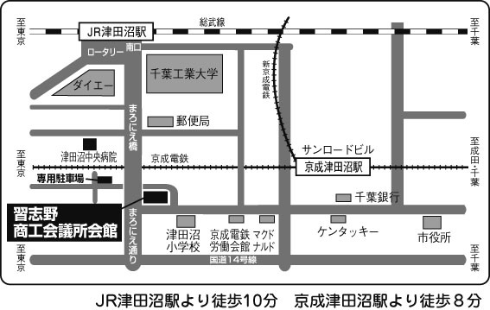
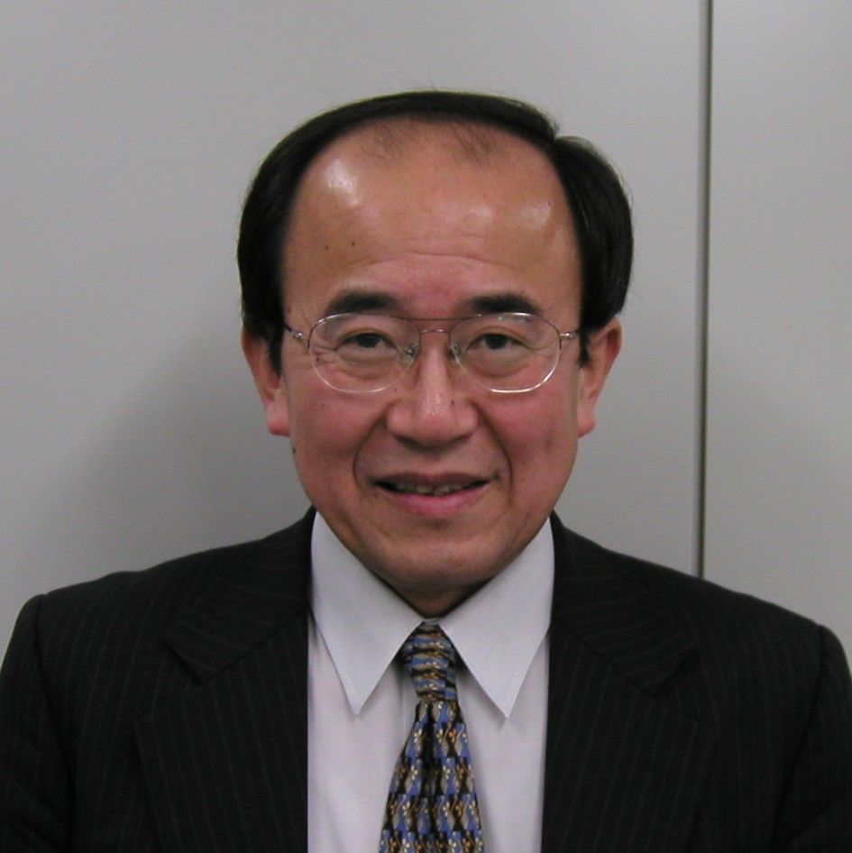
「会社力」は、社長力と現場力の掛け算！
やる気を引き出す
「モチベーションファクター」とは
【日 時】 3月17日（金）午後１時30分～3時

【場 所】 習志野商工会議所 4階大会議室
（習志野市津田沼4－11－14）

※駐車場の利用はできませんので、
公共の交通機関でお越し下さい。

【受講料】 無 料
【定 員】 100名
【申込方法】 お電話またはＦＡＸでお申込下さい。
【申込・問合せ先】 習志野商工会議所
ＴＥＬ 047-452-6700 ＦＡＸ 047-452-6744
【主 催】 習志野市工業地域団体連合会
習志野商工会議所
【講 師】 ㈱ちばぎん総合研究所
川名 康行 氏
1973年千葉銀行 入行
長洲支店、人事部、五井支店、融資第一部、経理部、総合企画部、
中山支店長、公務部、地域開発部、ロンドン支店長を経験。
現在㈱ちばぎん総合研究所取締役経営コンサルティング部長
著書：「-小さな会社-儲かる会社はここが違う」（実業之日本社）

